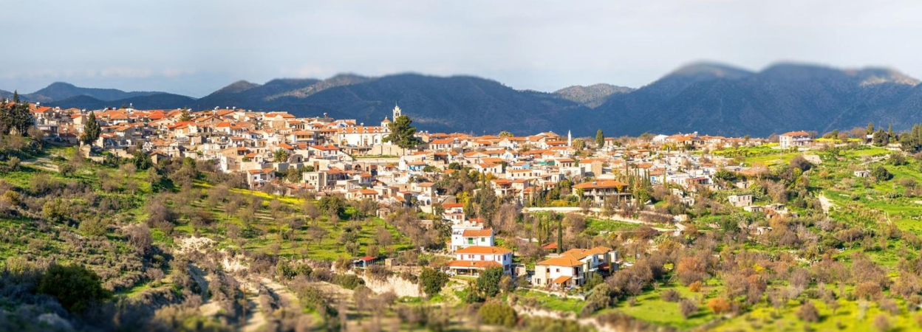

FORMULARIO DE PARTICIPACIÓN

Convocatoria BIOSTARS para Jóvenes Innovadores
Impulsando el talento joven para transformar el medio rural

https://biostars.interreg-euro-med.eu

INFORMACIÓN DE LA PERSONA SOLICITANTE

1. Nombre y apellidos

2. Fecha de nacimiento

3. Ocupación

4. Correo electrónico

5. Número de teléfono*

6. Dirección*

* Tu dirección y número de teléfono se utilizarán únicamente para la gestión de la Convocatoria BIOSTARS para Jóvenes Innovadores. Estos datos personales no serán publicados ni compartidos sin tu consentimiento.

7. Presentas tu candidatura como:
☐ Persona individual
☐ Equipo
Miembros del equipo:

IDEA / PROYECTO
Título
Cuéntanos aquí en qué consiste tu proyecto (máximo 300 palabras)
Haz un breve resumen de tu proyecto. Cuéntanos quién eres (o quiénes sois), describe qué pretende hacer vuestro proyecto y qué esperáis conseguir. Utilizando un lenguaje claro y sencillo, explica qué impacto tendría en tu comunidad rural.
¿Qué Área Prioritaria BIOSTARS describe mejor tu proyecto?
☐ Innovación rural
☐ Bioeconomía
☐ Economía circular
☐ Transición verde
☐ Energías renovables
☐ Sistemas alimentarios sostenibles
☐ Soluciones basadas en la naturaleza
☐ Innovación digital para las zonas rurales en el ámbito de la bioeconomía
☐ Innovación social
☐ Emprendimiento juvenil

Estado actual del proyecto

☐ Idea

☐ Prototipo

☐ Proyecto en fase inicial

☐ Empresa / iniciativa (con una antigüedad máxima de dos años)

Explica cuál es el principal reto o necesidad que aborda tu proyecto. ¿Por qué es importante para tu comunidad rural? (máx. 150 palabras)

Explica, de forma práctica, qué hará realmente tu proyecto o qué ofrecerá. Por ejemplo: un nuevo producto alimentario, un servicio, un mejor aprovechamiento de los recursos locales, una reducción de residuos o una nueva fuente de ingresos para ti y otras personas.

¿Qué hace que tu idea sea diferente de las soluciones que ya existen? (máx. 150 palabras)

¿Qué ventaja ofrece tu idea en el contexto local? Piensa en el acceso a recursos del territorio, conocimientos tradicionales, habilidades personales o necesidades que actualmente no están cubiertas en tu zona. No se trata de compararte con grandes ciudades, sino con lo que ya existe en tu entorno.

¿Por qué te gustaría participar en BIOSTARS? (máx. 150 palabras)

¿Qué tipo de apoyo esperas recibir a través de BIOSTARS? Por ejemplo: ampliar tu red de contactos con otros jóvenes emprendedores o innovadores, adquirir conocimientos técnicos, dar visibilidad a tu proyecto o recibir apoyo para superar un reto concreto.

¿Cuáles serán los próximos pasos para desarrollar tu proyecto durante los próximos 12 meses? (máx. 150 palabras)

Piensa en dos o tres acciones concretas que llevarás a cabo durante el próximo año para hacer avanzar tu proyecto. Por ejemplo: adquirir pequeño equipamiento, realizar una prueba piloto, contactar con posibles clientes o registrar un producto. Procura que sean objetivos realistas; sabemos que los proyectos rurales necesitan tiempo para consolidarse.
¿Cómo puede beneficiar tu proyecto a la comarca Aljarafe-Doñana? (máx. 150 palabras)
Describe cuál es la principal necesidad o la oportunidad existente en tu comunidad local. Explica cómo responde tu proyecto a esa realidad de una forma novedosa, aunque esa innovación sea únicamente nueva para tu municipio o territorio.

Material complementario (opcional, pero recomendable)

☐ Fotografías o ilustraciones representativas.

☐ Un breve vídeo (máximo 90 segundos) presentándote a ti y a tu proyecto.

Declaración responsable

☐ Confirmo que toda la información facilitada en esta solicitud es veraz.

☐ Acepto el tratamiento de mis datos personales para la gestión de la Convocatoria BIOSTARS para Jóvenes Innovadores.

☐ Autorizo a los socios del proyecto BIOSTARS a utilizar las fotografías y/o vídeos aportados con fines de comunicación y difusión del proyecto.

Nombre de la persona solicitante:

Firma:

Fecha: ____ / ____ / 2026

